ICS | 65.020.01
CCS | B 62
  CSF
团体标准
T/CFS XXXX—XXXX

白玉兰
第4部分：园林绿化工程应用技术规程

Yulania denudata
Part 4：Technical regulation for the application of landscape engineering

XXXX - XX - XX发布
XXXX - XX - XX实施
中国林学会 发布

目次
前言 I
引言 II
1 范围 1
2 规范性引用文件 1
3 术语和定义 1
4 种植设计 1
4.1 设计原则 1
4.2 应用形式 2
5 栽植前准备 2
5.1 断根 2
5.2 树冠修剪 3
5.3 苗木土球 3
5.4 栽植地要求 3
6 栽植 3
6.1 栽植时期 3
6.2 栽植深度 4
7 养护 4
7.1 初期养护 4
7.2 后期养护 4
7.3 病虫害防治 5
附录A（资料性） 白玉兰常见病虫害防治 6

前言
本文件按GB/T 1.1—2020《标准化工作导则 第1部分：标准化文件的结构和起草规则》和T/CAS 1.1-2017《团体标准的结构和编写指南》的规定起草。
请注意本文件的某些内容可能涉及专利，本文件的发布机构不承担识别这些专利的责任。
本文件是T/CFS×××-××××《白玉兰》的第4部分。
本文件由中国林学会提出并归口。
本文件起草单位：上海市园林科学规划研究院、上海世博文化公园建设管理有限公司、中国林业科学研究院生态保护与修复研究所、豫兰(河南)生态科技有限公司。
本文件主要起草人：张浪、张冬梅、罗玉兰、张华新、有祥亮、尹丽娟、傅仁杰、李玮、田彦、刘青发。

引言
白玉兰（Yulania denudata）是木兰科（Magnoliaceae）玉兰属（Yulania）著名观花乔木，上海市的市花，因其寿命长、树姿雄伟、花大色艳等优势，广泛应用于中国和许多国家的城乡绿化中。然而，白玉兰在国内许多区域的栽培应用中，长势一般，观赏性及经济价值欠佳，主要制约因素是适生品种和优质种苗缺乏和栽培养护技术水平不高导致。
多年来，由于白玉兰种质资源保护不力、管理混乱、种源关系不清晰，加之品种选育方法不规范，制约了优良品种的选育；由于种苗繁育技术不规范，制约了优质种苗的生产；由于栽培养护技术水平不高，许多城乡绿化立地条件不适合白玉兰健壮生长，导致了白玉兰不能充分表现其美丽景观和经济价值。
为此，特制订本团体标准T/CFS×××-××××《白玉兰》，旨在为白玉兰优质资源储备、优良品种选育、优质种苗培育、标准化栽培养护提供技术指导。由于白玉兰从资源储备、品种选育、种苗培育到栽植养护等技术是承前启后的关系，并且内容较多，彼此联系紧密又相对独立，故本文件分为以下4个部分：
第1部分：种质资源圃营建技术规程。目的在于对白玉兰种质资源圃规划、建设和运营维护的各技术环节进行规范。
第2部分：优良品种选育技术规程。目的在于为白玉兰良种选育和新品种培育的方法和操作程序进行规范。
第3部分：种苗繁育技术规程。目的在于对白玉兰播种育苗、嫁接育苗和后期管理的方法和操作程序，以及苗木分级的原则和标准进行规范。
第4部分：园林工程应用技术规程。目的在于对白玉兰工程苗的移栽、养护、景观营造技术进行规范。

白玉兰
第4部分：园林绿化工程应用技术规程
  - 范围
本文件规定了白玉兰园林绿化应用过程中种植设计、苗木选择、栽植前准备、栽植，以及后期养护管理等技术要求。
本文件适用于各类园林绿化工程中白玉兰应用的种植设计、栽植和养护。
  - 规范性引用文件
下列文件中的内容通过文中的规范性引用而构成本文件必不可少的条款。其中，注日期的引用文件，仅该日期对应的版本适用于本文件；不注日期的引用文件，其最新版本（包括所有的修改单）适用于本文件。
GB/T 15776 造林技术规程
CJJ 82 园林绿化工程施工及验收规范
CJ/T 340 绿化种植土壤
  - 术语和定义
下列术语和定义适用于本文件。

分枝点 branching point
树木由主干分出一枝到多条枝干的部位。

初期养护 initial maintenance
树木栽植后1 年～ 2 年内采取的养护措施。

后期养护 eventual maintenance
树木栽植第3年后采取的养护措施
  - 种植设计
    - 设计原则
      - 应遵循适地适树的原则，满足白玉兰生长特性需求。
      - 宜在白玉兰周边配置常绿的高大乔木为背景，林下种植色叶或观花地被植物。
      - 应合理配置不同花期、不同花色的白玉兰品种，延长整体观赏期。
    - 应用形式
      - 孤植
点状栽植。
      - 片植
片状栽植，株距 ≥ 4 m、行距 ≥ 6 m。
      - 列植
常见行道树、隔离带有两种形式：
行道树应选择冠型高大的白玉兰品种，栽植应符合CJJ 82的要求。
道路中间隔离带应选择中等冠型的白玉兰品种。栽植株距6 m～8 m，行距2 m～4 m。
  - 栽植前准备
    - 断根
      - 断根时间和周期
宜在栽植前1年～2年的春季或秋季，分两次断根，间隔半年以上。
      - 断根方向
应沿对角线方位2次交错断根如图1所示。
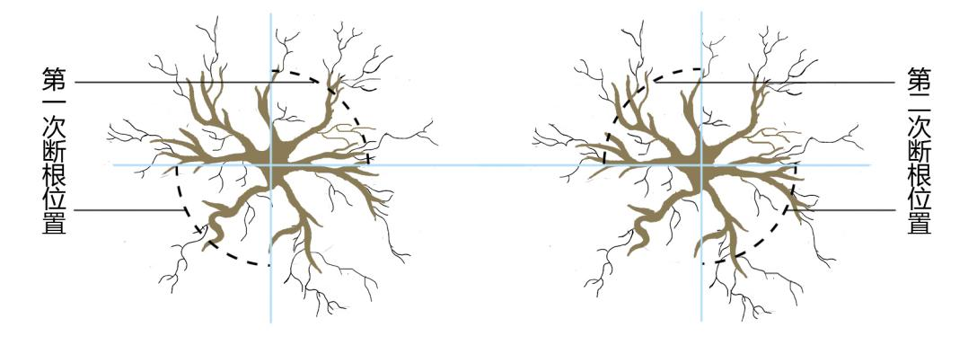
- 断根顺序
      - 断根位置
断根位置应符合以下要求：
- 围绕树干基部，挖圆形沟槽或方形沟槽；
- 开沟位置应以树干为中心，树木胸径的2.5 倍～3倍为半径，向外开挖；
- 沟槽宽度宜30 cm～50 cm，深度宜60 cm～100 cm。
      - 断根与保护
断根与保护应符合以下要求：
- 应在沟槽对角线，对直根或直径超过5 cm的侧根从根部齐平切断；
- 切口应平整、光滑；
- 断根后使用广谱消毒剂、杀菌剂或保护剂对切口进行处理。
    - 树冠修剪
      - 枝条修剪
应剪除柔弱枝、病枯枝、过长枝等。但不宜将大枝短截。
      - 花蕾摘除
应摘除花蕾总量的1/3 ～ 2/3。
    - 苗木土球
苗木土球应符合以下要求：
- 胸径低于20 cm苗木，土球直径宜为胸径8倍～10倍。
- 胸径超过20 cm的大规格苗木，土球直径宜为胸径的6倍～ 7倍，最大土球直径不宜超过1.7 m～1.8 m。土球纵径宜为直径的2/3。
    - 栽植地要求
      - 地下水位
宜选择地势高、排水良好地域。栽植穴底面距离地下水位应高于50 cm。
      - 土壤改良
不符合CJ/T 340规定的立地土壤及回填土应进行改良。可通过添加细砂、有机肥、微生物菌剂等有机和无机改良材料进行改良。
      - 栽植穴规格
应根据苗木规格和土球大小确定栽植穴规格。穴径和穴深宜比土球直径和纵径分别大40 cm ～ 50 cm。
      - 排水与通气
在不具备营造地形的易积水栽植区，栽植穴应设排水和通气设施。
- 铺设排水管：栽植穴底部应加铺10 cm ～20 cm厚的碎石和粗砂，组成渗水层，上铺渗水隔土材料。外接排水暗管。
- 安置通气管：应从栽植穴底部四周斜向上埋设管径10 cm的PVC通气管。通气管倾斜角度宜为60°。
  - 栽植
    - 栽植时期
秋季或春季均可栽植，宜选择阴天进行移栽。
    - 栽植深度
待回填土下沉后，宜保留土球高度 1/3 在地面以上，如图2所示。
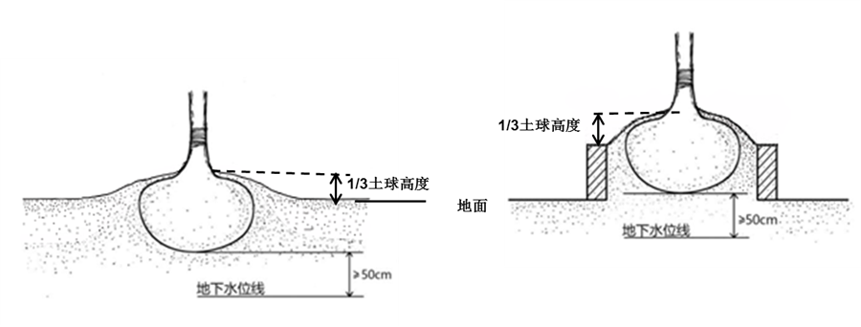
- 栽植示意图
  - 养护
    - 初期养护
      - 树干支撑
树干外支撑要求见CJJ 82；地上空间狭小或美观要求较高，可采用垂直内支撑。
      - 树干绑扎
树干和分枝点以上2 m高度内的主干和侧枝宜用布条严密绑扎（侧枝绑扎可达1/3长度）。正常生长2年后及时解除绑扎。
      - 树穴覆盖
应填埋捣实树盘周边因沉降出现的裂隙，可覆盖2 cm ～ 5 cm覆盖物，或种植浅根型地被。
      - 喷淋降温
在温度高于35 ℃以上的季节，枝叶出现失水萎蔫时，应每日早7点前，晚19点后对树冠、树干各喷水1次。
      - 疏花疏果
栽植后1 年 ～ 2 年应及时对花蕾和果实进行疏剪。
    - 后期养护
      - 施肥
        - 基肥施用应符合以下要求：
- 施肥时间：秋季落叶以后；
- 施肥量：胸径大于10 cm的苗木，施用有机肥1.5 kg/株～2 kg/株和复合肥0.5 kg/株～1 kg/株；胸径小于10 cm的苗木，每株施用有机肥0.5 kg/株～1 kg/株和复合肥0.25 kg/株～0.5 kg/株，施用前应充分混匀；
- 施肥方法：在树冠垂直投影的外缘挖环状沟, 沟深度和宽度以20 cm～30 cm为宜，将肥料均匀施入沟内后盖土封沟；
- 复合肥配比为N:P₂O₅:K₂O = 15:15:15。
        - 追肥应符合以下要求：
- 施肥时间：萌芽前；
- 施肥量：胸径大于10 cm的苗木，施用复合肥0.4 kg/株～0.5 kg/株；胸径小于10 cm的苗木，施用复合肥0.2 kg/株～0.4 kg/株；
- 施肥方法：在树冠垂直投影范围内打8 个～10 个洞，洞直径以3 cm ～5 cm为宜，深度以20 cm ～30 cm为宜，将肥料均匀分配至每个洞内，盖土封洞；
- 复合肥配比：N∶P₂O₅∶K₂O =15∶25∶5。
      - 灌溉与排水
灌溉与排水要求见GB/T 15776。
    - 病虫害防治
主要病虫害的防治参见附录A。

- （资料性）
白玉兰常见病虫害防治
表A.1中给出了白玉兰常见病虫害及防治方法。
  - 白玉兰常见病虫害防治
类别 | 病虫害名称 | 危害症状 | 主要发生时间 | 防治方法
病害 | 炭疽病 | 叶片发黄，形成近圆形病斑。 | 5月～10月 | 清理病叶，药剂可选用70 %甲基托布津可湿性粉剂1000倍液，或20 %苯醚甲环唑水分散粒剂2000倍液喷雾，连续使用2次～3次，间隔10 d～15 d。
病害 | 枝枯病 | 枝干枯萎，叶片或枝干相较正常植株稀疏、叶片较正常小。 | 5月～10月 | 70%甲基托布津1000倍液，或75 %百菌清800倍液喷雾，连续使用2次～3次。
病害 | 叶斑病 | 叶片出现灰白色、浅褐色斑点。 | 5 月～10月 | 在早期喷80%代森锰锌1000倍液等保护性杀菌剂，出现症状后喷70%甲基托布津1000倍液等治疗性杀菌剂，连续使用2次～3次。
病害 | 白粉病 | 叶片表面出现白粉，叶片皱缩，淡黄色、不规则形的病斑，后期叶片出现黑色小点。 | 5 月～6月 | 喷70%甲基托布津1000倍～1500倍液，或20 %粉锈宁乳油2500倍液。
虫害 | 黑色枝小蠹 | 危害1~2年生的小枝条，导致枝条枯萎。 | 5 月～11月 | 结合冬春修枝清除受害枝梢，并带离集中烧毁或深埋；危害较重时，用1.8 %阿维菌素制剂2000倍液全株喷雾。
虫害 | 木蠹蛾 | 危害枝条，导致枝条枯萎。 | 4 月～11月 | 结合修枝清除受害枝梢，并带离集中销毁；成虫利用灯光诱杀；危害较重时，使用杀螟硫磷2000倍液喷雾防治。
虫害 | 藤壶蚧 | 刺吸枝干汁液，导致叶色发黄，造成落叶和枝梢枯萎。 | 5 月～6月 | 4月底开始，喷10 %吡虫啉可湿性粉剂1000倍或25 %噻虫嗪水分散粒剂8000倍液，连续喷2次～3次，中间间隔7 d～10 d。  若害虫数量少，只需人工刮除。
虫害 | 红蜡蚧 | 刺吸枝干汁液，导致植株衰弱，少开花或不开花。 | 6 月～8月 | 6月初开始，喷10 %吡虫啉可湿性粉剂1000倍或25 %噻虫嗪水分散粒剂8000倍液，每隔7天喷1次，连续喷3 次～ 4次。  若害虫数量少，只需人工刮除。
虫害 | 红蜘蛛  （叶螨） | 叶背吸取汁液，叶片呈灰白色或枯黄色细斑，严重时导致叶片干枯脱落。 | 5 月～11月 | 哒螨灵、阿维菌素、螺螨酯2000倍液交替喷雾使用，连续使用2次～3次，中间间隔7 d～10 d。

